イノベーション理数探究基礎　ミニ探究Ⅰ物理分野

目　的：①出題された電気回路を作成し，実測値とオームの法則の理論値を確認する。

②目的の合成抵抗を計算し、実験で確かめる。

**テスターでの測定を全員が１回は経験できるように役割を分担してください。**

準備物：抵抗各種（10Ω×１，20Ω×１，50Ω×１），ブレッドボード，ジャンパーケーブル（数本），

ラジオペンチ，デジタルマルチメーター（テスター），電源装置

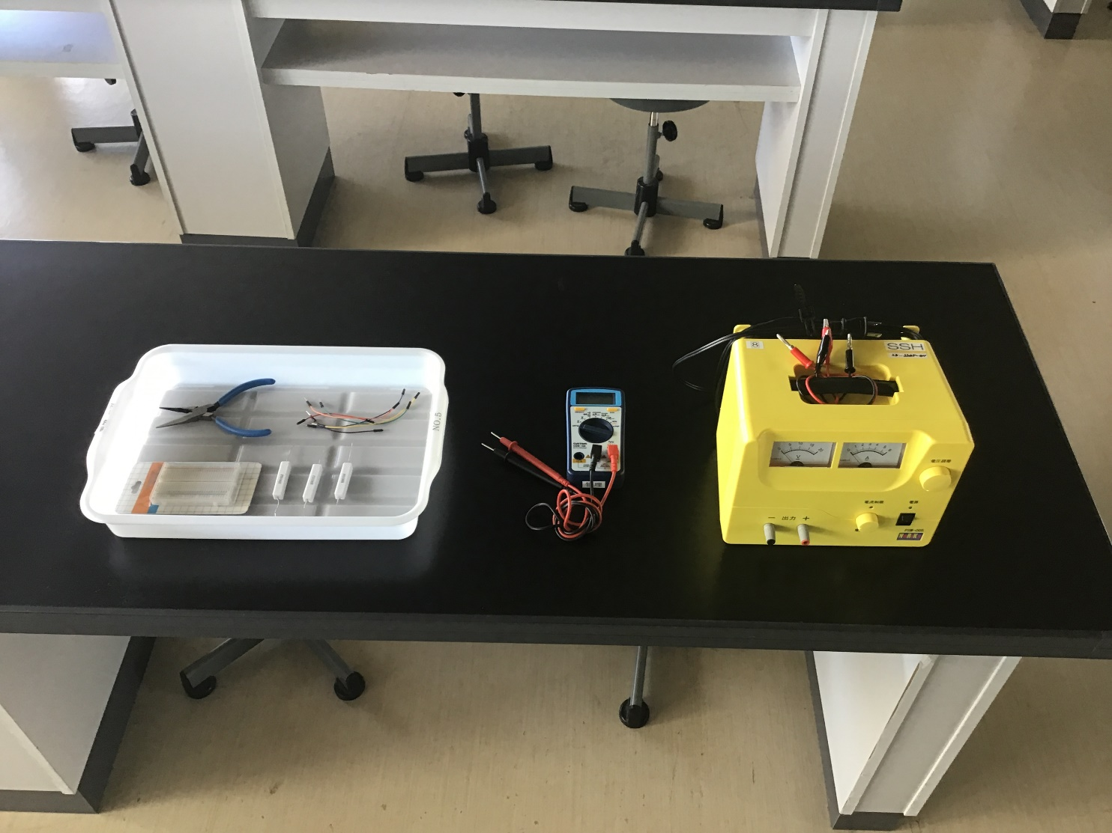

実験①　次の回路を作成し，各箇所の電位差，電流値を測定する。

※理論値はあらかじめ計算により求めること。

※測定前に電源装置の電圧が２.０Ｖであることをテスターで確認する。（つまみで調節）

10Ω

電源

20Ω

50Ω

→*I　，V*

2.0V

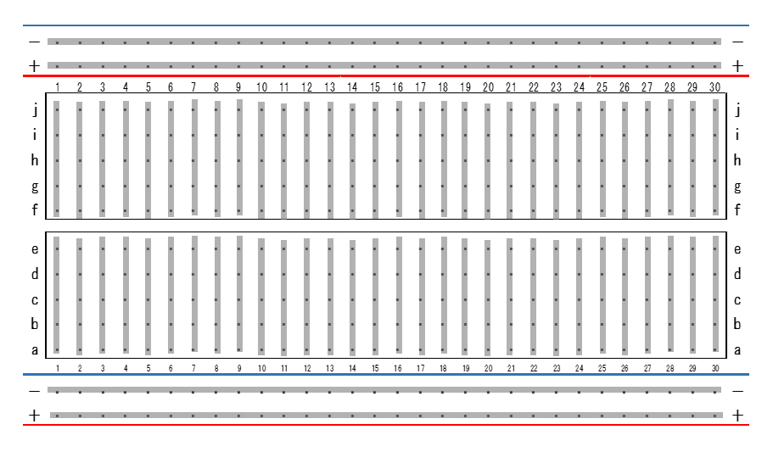

抵　抗

電源

**＋　　　　 －**

**＋（赤）**

**－（青）**

|  |  |  |  |  |  |  |
| --- | --- | --- | --- | --- | --- | --- |
|  | 10Ω | | 20Ω | | 50Ω | |
|  | *I*1 | *V*1 | *I*2 | *V*2 | *I*3 | *V*3 |
| 理論値 |  |  |  |  |  |  |
| 実測値 |  |  |  |  |  |  |

※灰色部分は、測定する抵抗の目印。

実験②　次の回路を作成し，各箇所の電位差，電流値を測定する。

※理論値はあらかじめ計算により求めること。

※測定前に電源装置の電圧が２.０Ｖであることをテスターで確認する。（つまみで調節）

10Ω

電源

20Ω

50Ω

→*I*1*，V*1

3.0V

→*I*2*，V*2

→*I*3*，V*3

|  |  |  |  |  |  |  |
| --- | --- | --- | --- | --- | --- | --- |
|  | 10Ω | | 20Ω | | 50Ω | |
|  | *I*1 | *V*1 | *I*2 | *V*2 | *I*3 | *V*3 |
| 理論値 |  |  |  |  |  |  |
| 実測値 |  |  |  |  |  |  |

※灰色部分は、測定する抵抗の目印。

ブレッドボードの回路図　※どのようにならべるかを書き込んでください。



　分かったこと

実施日：令和　　　年　　月　　日（　　）　　　　　時間目

3年　　組　　　番　氏名　　　　　　　　共同実験者：　　　　　　、　　　　　　、

イノベーション理数探究基礎　ミニ探究Ⅰ物理分野　　　　　　　　　　　　　　　　　　　**模範解答**

目　的：①出題された電気回路を作成し，実測値とオームの法則の理論値を確認する。

②目的の合成抵抗を計算し、実験で確かめる。

**テスターでの測定を全員が１回は経験できるように役割を分担してください。**

準備物：抵抗各種（10Ω×１，20Ω×１，50Ω×１），ブレッドボード，ジャンパーケーブル（数本），

ラジオペンチ，デジタルマルチメーター（テスター），電源装置



実験①　次の回路を作成し，各箇所の電位差，電流値を測定する。

※理論値はあらかじめ計算により求めること。

※測定前に電源装置の電圧が２.０Ｖであることをテスターで確認する。（つまみで調節）

10Ω

電源

20Ω

50Ω

→*I　，V*

2.0V



抵　抗

電源

**＋　　　　 －**

**＋（赤）**

**－（青）**

|  |  |  |  |  |  |  |
| --- | --- | --- | --- | --- | --- | --- |
|  | 10Ω | | 20Ω | | 50Ω | |
|  | *I*1 | *V*1 | *I*2 | *V*2 | *I*3 | *V*3 |
| 理論値 | 200 | 2.0 | 100 | 2.0 | 40 | 2.0 |
| 実測値 | **140mA** | **1.80V** | **86.5** | **1.88** | **38.1** | **1.98** |

※灰色部分は、測定する抵抗の目印。

実験②　次の回路を作成し，各箇所の電位差，電流値を測定する。

※理論値はあらかじめ計算により求めること。

※測定前に電源装置の電圧が２.０Ｖであることをテスターで確認する。（つまみで調節）

10Ω

電源

20Ω

50Ω

→*I*1*，V*1

２.0V

→*I*2*，V*2

→*I*3*，V*3

|  |  |  |  |  |  |  |
| --- | --- | --- | --- | --- | --- | --- |
|  | 10Ω | | 20Ω | | 50Ω | |
|  | *I*1 | *V*1 | *I*2 | *V*2 | *I*3 | *V*3 |
| 理論値 | 25.0 | 0.250 | 25.0 | 0.500 | 25.0 | 1.250 |
| 実測値 | **22.0mA** | **0.251V** | **22.0** | **0.500** | **22.0** | **1.240** |

※灰色部分は、測定する抵抗の目印。

ブレッドボードの回路図　※どのようにならべるかを書き込んでください。



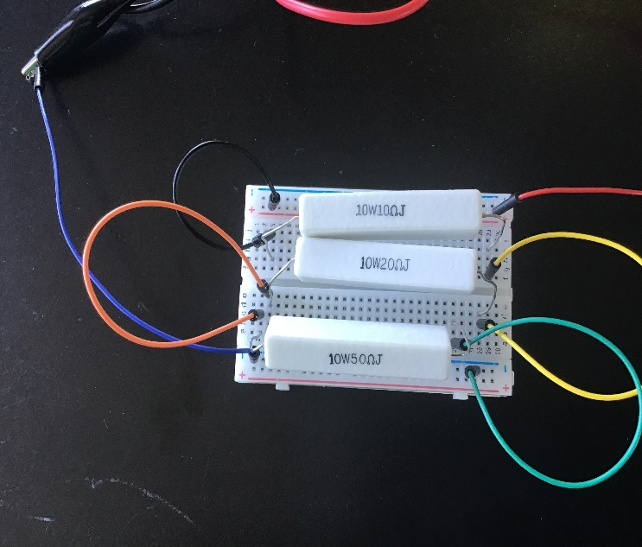

　分かったこと

実施日：令和　　　年　　月　　日（　　）　　　　　時間目

3年　　組　　　番　氏名　　　　　　　　共同実験者：　　　　　　、　　　　　　、